Lifestyle by…
Czołowi projektanci i architekci wnętrz przedstawiają autorskie kolekcje tkanin stworzone dla Marcin Dekor – polskiej marki specjalizującej się w dekoracji okien. Dziś o prezentację swojej kolekcji poprosiliśmy architektkę Izę Gemzałę z pracowni Prosty Plan.
Rodzinna firma Marcin Dekor istnieje na Polskim rynku od ponad 30 lat! Od 1988 roku konsekwentnie realizuje misję tworzenia oryginalnych produktów i nowatorskich rozwiązań technicznych do dekoracji okien. Aranżacje wokół nich to nie tylko zaawansowane technologie, lecz również to, co w głównej mierze decyduje o klimacie i nastroju naszych wnętrz. To tkaniny. Łagodnie spływające, udrapowane, marszczone. Lśniące, gładkie lub z wyraźną fakturą. Półprzezroczyste albo takie, które zdecydowanie nie pozwalają światłu słonecznemu przed dzwonkiem budzika dotrzeć do naszych sypialni. Architekci
i projektanci wnętrz mówią jednym głosem – dekoracje okienne to klamra spinająca aranżację. Dobrze dobrane, sprawiają, że wnętrze prywatne staje się ciepłe i przytulne, nie tracąc na elegancji.
Marka Marcin Dekor od lat ściśle współpracuje z czołowymi polskimi producentami i dystrybutorami tkanin dekoracyjnych. Do tej pory materiały były tylko dodatkiem do rozbudowanej oferty systemów do aranżacji okien. Natomiast w nowym projekcie Lifestyle by... tkaniny grają główna rolę.
Eksperci marki doskonale znają właściwości każdej z nich. Wiedzą, która sprawdzi się w roli zasłon,
a która jako rzymska roleta. Każda z propozycji to najwyższa jakość i znakomite wzornictwo. Ich selekcja znajdzie się one w ofercie handlowej dla klientów B2B.
Piękno i ponadczasowość, czyli plan jest prosty
Firma Marcin Dekor zaproponowała polskim architektom i projektantom wnętrz stworzenie autorskich kolekcji tkanin przeznaczonych do rolet rzymskich. W ramach projektu Lifestyle by… profesjonaliści wybrali kolorystykę, faktury, desenie, które najczęściej stosują w swoich projektach i które są bliskie stylowi ich projektowania. Dziś o tkaninach przez siebie wybranych opowie Iza Gemzała z pracowni Prosty Plan.
- Cenię ponadczasową elegancję i prostotę – mówi architektka z pracowni Prosty Plan. - Wierzę, że piękne rzeczy nie przemijają z modą. Takie są moje projekty, jak również kolekcja Lifestyle by…, którą stworzyłam specjalnie dla marki Marcin Dekor – dodaje.
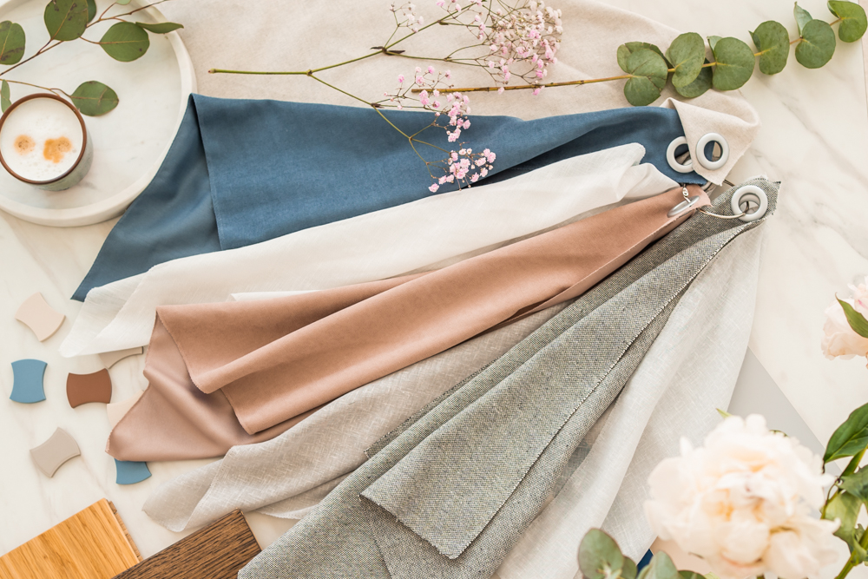
Przytulność funkcjonalna. Lifestyle by… Iza Gemzała z pracowni Prosty Plan
Wnętrza stworzone przez pracownię Prosty Plan są znakomicie zaprojektowane. Dla Izy Gemzały
w architekturze wnętrz najważniejsza jest funkcja oraz układ. Przed przystąpieniem do pracy architektka przeprowadza bardzo szczegółowy wywiad z inwestorami. Dotyczy on sposobu ich życia, pracy, spędzania wolnego czasu, przyzwyczajeń i temperamentu. Dopiero po przeprowadzeniu rozmowy, architektka zaczyna projektować. Robi wszystko, by wnętrze jak najbardziej zaspokajało potrzeby inwestorów, by było “uszyte na miarę”. Iza Gemzała bierze także pod uwagę ewentualne zmieniające się okoliczności, tak, by lokum także po latach spełniało oczekiwania klientów. Kolejnym etapem pracy nad projektem jest stworzenie moodboardu, w którym padają konkretne propozycje kolorystyki oraz materiałów wykończeniowych. Iza Gemzała wnętrza autorstwa pracowni Prosty Plan określa jako funkcjonalne i przytulne. Za ciepły, domowy klimat we wnętrzu odpowiadają zwykle tkaniny wykończeniowe – tapicerki mebli, dywany, a także dekoracje okienne. Na meble i dekoracje przychodzi czas już po dokładnym zaprojektowaniu przestrzeni.
Błękit, granat, brudny róż
Pracownia Prosty Plan w swoich projektach najczęściej korzysta z naturalnych materiałów wykończeniowych – dużo w nich fornirowanych powierzchni, drewnianych mebli uzupełnionymi lakierowanymi elementami oraz matowym gresem.
Kolorystyka – najczęściej stonowana (biel, szarość, beż) z mocniejszym akcentem – granatowym, turkusowym lub w odcieniu zgaszonego różu. Iza Gemzała śmieje się, że te barwy uzupełniające to znak rozpoznawczy jej projektów.
Autorska kolekcja tkanin przeznaczonych do rolet rzymskich z oferty Marcin Dekor – Lifestyle by… Iza Gemzała skomponowana została tak, by perfekcyjnie wpisywała się w styl wnętrz zaprojektowanych przez pracownię Prosty Plan. Dużo tu naturalnych materiałów – mieszanek bawełny oraz lnu, także o wyraźnych fakturach. W kolekcji znalazły się również poliestry, które świetnie sprawdzają się we wnętrzach, jako tkaniny łatwe w utrzymaniu w czystości oraz nie gniotące się. Kolorystyka? Właściwa projektom Izy Gemzały. Naturalne, jasne kolory oscylujące od bieli, przez beż, brudny róż, aż po szarość i niebieski.

Kolekcja kapsułowa
- Kolekcję, którą stworzyłam dla firmy Marcin Dekor nazywam “kapsułową”. Starałam się zestawić ze sobą takie tkaniny, które zawsze, w każdej konfiguracji będą do siebie pasowały – mówi architektka.
- Postawiłam na ich kompatybilność, uniwersalność oraz funkcjonalność - dodaje.
W projektach pracowni Prosty Plan najczęściej stosowanym rozwiązaniem wykończenia okien są zasłony. Architektka stosuje je zwykle solo, chociaż co raz częściej udaje się jej pr zekonać inwestorów do połączenia zasłon z firankami, które nie muszą przecież zawsze wyglądać jak relikt przeszłości. Prawie równie często jak zasłony Iza Gemzała we wnętrzach przez siebie projektowanych wykorzystuje rolety, zwykle rzymskie lub drewniane żaluzje.
- Z marką Marcin Dekor współpracuje stosunkowo krótko, lecz bardzo intensywnie – mówi projektantka. - Firma ta zajmuje się kompleksowo tematem wykańczania okien. Zapewnia niezastąpione wsparcie techniczne oraz pomoc we wszelkich aspektach. Marcin Dekor dba
o architektów i klientów. W showroomie marki znajduję wszystko, czego potrzebuję, to znakomite miejsce, by umówić się z klientami i dokonać wyboru okiennych dekoracji – zapewnia architektka pracowni Prosty Plan.

Komplet materiałów hires:
https://drive.google.com/drive/folders/1WVZqfL_LG8il5V0jL2TY0O2CMIF1T2Nj?usp=sharing

Kontakt dla mediów:
Aleksandra Stachulska Marcin Poboży
Home Sweet Home PR Home Sweet Home PR
ola@hshpr.pl marcin@hshpr.pl
tel. 880 320 909 tel. 604 779036

